附件1：各专业报名要求
2017年共有12个专业（类、方向）参加自主招生，考生只能选择其中之一报考。各专业在报名条件基础上，细化了有关学科特长和创新潜质的报名要求，包括：要求考生必须提供成果性证明材料（简称“果”）、报考的源由（简称“源”）、具备的知识和能力（简称“知”）和应该做出的学习、实践、探索、经历等（简称“行”）。
专业名称 | 专业细化报名要求
电子信息类（通信与控制） | - 对电子信息类专业（通信工程、轨道交通信号与控制、自动化、电子科学与技术）有浓厚兴趣，在电子信息类专业具有较强培养潜质。  - 积极参加社会实践，具有较强的创新意识和动手能力；具有良好语言表达能力、逻辑思维能力、人际沟通能力及团队协作能力，综合素质高。  - 高中阶段具有以下成果性证明材料之一（A或B）：  A.全国中学生学科奥林匹克竞赛（数学、物理、化学、信息学）省赛区三等奖及以上奖励,仅限以上指定竞赛；  B.能体现考生在电子信息类专业具有突出学科特长和创新潜质的实践成果或作品。如与本专业相关的省级科技创新、发明创造类获奖二等奖及以上或专利；具有一定见解的与本专业相关的研究报告。
计算机类 | - 对计算机类专业具有浓厚兴趣和求知欲。  - 数学基础好，具备良好的数理思维和逻辑推理能力；具有较好的英语阅读和理解能力。  - 高中阶段具有以下成果性证明材料之一（A或B）：  A.全国中学生学科奥林匹克竞赛（数学、物理、化学、信息学、生物）省赛区三等奖及以上奖励,仅限以上指定竞赛；  B.能体现考生在计算机类具有突出学科特长和创新潜质的实践成果或作品。如与本专业相关的省级科技创新、发明创造类获奖二等奖及以上或专利；与本专业相关公开发表的论文；实质参与的有关科研项目并有实质贡献；或对计算机类专业的发展有独到见解或认识。
经济管理试验班  (试点学院)  文理兼收 | - 对经济和管理现象有浓厚兴趣。关注经济管理方面的时事和动态，或参与过经济管理实践活动。  - 学习成绩较好，文理科发展均衡。  - 具有较强目标导向、影响力和创新潜质；具备较强的应用文写作能力和语言表达能力。  - 高中阶段具有以下成果性证明材料之一（A或B）：  A.全国中学生学科奥林匹克竞赛（数学、物理、化学、信息学）省赛区三等奖及以上奖励,仅限以上指定竞赛；  B.能体现考生在经济管理类具有突出学科特长和创新潜质的实践成果或作品。如与本专业领域相关公开发表的论文、出版书籍等；与本专业领域相关并取得一定创新成果；具有一定见解的与本专业领域相关的研究报告；实质参与本专业领域有关的研究项目或课题并有实质贡献。
交通运输类 | - 有志于成为国家交通运输领域管理与工程技术人才，对交通运输类专业具有浓厚兴趣。  - 具有良好的理解和分析问题能力、实践能力、沟通与团队合作能力、组织与执行能力；具有良好的语言表达与交流能力，英语较好且听说能力强。  - 高中阶段具有以下成果性证明材料之一（A或B）：  A.全国中学生学科奥林匹克竞赛（数学、物理、化学、信息学、生物）省赛区三等奖及以上奖励,仅限以上指定竞赛；  B.能体现考生在交通运输类专业具有突出学科特长和创新潜质的实践成果或作品。如与本专业相关的省级科技创新、发明创造类获奖二等奖及以上或专利；与本专业相关公开发表的论文；具有一定见解的与本专业相关的研究报告。
交通运输类  （高速铁路客运组织与服务） | - 有志于成为高速铁路运营领域管理与工程技术人才，对交通运输类（高速铁路客运组织与服务）专业具有浓厚兴趣。  - 具有良好的理解和分析问题能力、实践能力、沟通与团队合作能力、组织与执行能力；具有良好的语言表达与交流能力，英语较好且听说能力强；具有较强的适应能力和快速反应能力。  - 净身高男生172 cm及以上、女生162cm及以上；身材匀称，五官端正，体重指数（BMI）在正常范围内（18.5-24.99）；通过自主招生录取到交通运输类（高速铁路客运组织与服务）专业的考生，入校后不能参加交通运输类大类招生的专业分流，但是可以参加学校跨类转专业转到其他学院。  - 高中阶段具有以下成果性证明材料之一（A或B）：  A.全国中学生学科奥林匹克竞赛（数学、物理、化学、信息学、生物）省赛区三等奖及以上奖励,仅限以上指定竞赛；  B.能体现考生在交通运输类（高速铁路客运组织与服务）专业具有突出学科特长和创新潜质的实践成果或作品。如与本专业相关的省级科技创新、发明创造类获奖二等奖及以上或专利；与本专业相关公开发表的论文；具有一定见解的与本专业相关的研究报告。
土木类 | - 了解并热爱土木工程或环境工程，有吃苦精神，志愿从事上述某一专业相关的职业。  - 数学、物理、化学、生物等方面基础知识扎实；在报考专业相关领域实践能力强，具有较强的创新实践意识。  - 高中阶段具有以下成果性证明材料之一（A或B）：  A.全国中学生学科奥林匹克竞赛（数学、物理、化学、生物）省赛区三等奖及以上奖励,仅限以上指定竞赛；  B.能体现考生在土木与环境专业具有突出学科特长和创新潜质的实践成果或作品。如与本专业相关的省级科技创新、发明创造类获奖二等奖及以上或专利；与本专业相关公开发表的论文；具有一定见解的与本专业相关的研究报告。
机械类 | - 对机械类专业有浓厚兴趣，并针对某一具体专业有明确的发展规划。  - 对机械类某一具体专业领域有基本的了解，并对专业未来发展有自己的认识和见解，体现一定的学科特长或创新潜质；数学物理基础扎实；具有较强的分析能力、动手实践能力、逻辑思维能力和团队合作能力。  - 高中阶段具有以下成果性证明材料之一（A或B）：  A.全国中学生学科奥林匹克竞赛（数学、物理、化学、信息学、生物）省赛区三等奖及以上奖励,仅限以上指定竞赛；  B.能体现考生在机械类专业具有突出学科特长和创新潜质的实践成果或作品。如与本专业相关的省级科技创新、发明创造类获奖二等奖及以上或专利；与本专业相关公开发表的论文；具有一定见解的与本专业相关的研究报告。
电气类 | - 对电气类专业有浓厚兴趣，有志于从事电气工程及其自动化相关领域职业。  - 能够充分证明自己具有学习电气工程及其自动化专业的能力或潜质；数学物理基础扎实；具有良好的沟通能力及团队合作能力。  - 高中阶段具有以下成果性证明材料之一（A或B）：  A.全国中学生学科奥林匹克竞赛（数学、物理）省赛区三等奖及以上,仅限以上指定竞赛；  B.能体现考生在电气类专业具有突出学科特长和创新潜质的实践成果或作品。如与本专业相关的省级科技创新、发明创造类获奖二等奖及以上或专利；具有一定见解的与本专业相关的研究报告或论文。
理科试验班类 | - 对理学类专业有浓厚兴趣，尤其是数学、物理、化学等相关学科成绩优秀。  - 具有较好的理解和分析问题能力、逻辑思维及反应能力、语言组织与表达能力、沟通与团队合作能力；对理学类专业有一定了解，尤其熟悉专业的未来发展与应用。  - 高中阶段具有以下成果性证明材料之一（A或B）：  A.全国中学生学科奥林匹克竞赛（数学、物理、化学、信息学、生物）省赛区三等奖及以上奖励,仅限以上指定竞赛；  B.能体现考生在理学类具有突出学科特长和创新潜质的实践成果或作品。如与本专业相关的省级科技创新、发明创造类获奖二等奖及以上或专利；与本专业相关公开发表的论文；具有一定见解的与本专业相关的研究报告。
软件工程 | - 对软件工程专业具有浓厚兴趣和求知欲。  - 数学成绩优良；具有较好的英语阅读和理解能力。  - 高中阶段具有以下成果性证明材料之一（A或B）：  A.全国中学生学科奥林匹克竞赛（数学、物理、化学、信息学、生物）省赛区三等奖及以上奖励,仅限以上指定竞赛；  B.能体现考生在软件工程专业具有突出学科特长和创新潜质的实践成果或作品。如与本专业相关的省级科技创新、发明创造类获奖二等奖及以上或专利；与本专业相关公开发表的论文；具有一定见解的与本专业相关的研究报告。
建筑类 | - 对建筑学或城乡规划专业有浓厚兴趣；有志于从事建筑与规划相关行业工作。  - 具有较强的创新和实践能力、逻辑思维能力和团队合作精神。  - 具有一定的造型基础和审美能力；至少提供一幅近期绘画或者其它造型作品（原创雕塑、模型、装置或者设计图纸等）一件（平面作品大于8开纸）。  - 高中阶段具有以下成果性证明材料之一（A或B）：  A.全国中学生学科奥林匹克竞赛（数学、物理、化学、信息学、生物）省赛区三等奖及以上奖励,仅限以上指定竞赛；  B.能体现考生在建筑类专业具有突出学科特长和创新潜质的实践成果或作品。如与本专业相关的省级科技创新、发明创造类获奖二等奖及以上或专利，设计类、创意类、美术类比赛省级及以上获奖；与本专业相关公开发表的论文；具有一定见解的与本专业相关的研究报告。
法学  文理兼收 | - 对法学专业有浓厚的兴趣，有志于成为一名法律人。  - 具有良好的语言表达与交流能力，英语成绩突出且听说能力强。  - 具有良好的理解和分析问题能力、实践能力、沟通与团队合作能力、组织与执行能力。  - 高中阶段具有以下成果性证明材料之一（A或B或C）：  A.获得全国中学生学科奥林匹克竞赛（数学、物理、化学、信息学、生物）省赛区三等奖及以上奖励,仅限以上指定竞赛；  B.获得全国新概念作文大赛（《萌芽》杂志社主办）、中华“圣陶杯”中学生作文大赛（《中学语文教学》杂志社主办）或“语文报杯”全国中学生作文大赛（《语文报》报社主办）全国二等奖及以上奖项；  C.能体现考生在法学专业具有突出学科特长和创新潜质的实践成果或作品。如与本专业相关的公开发表的论文（要求考生为第一作者）；具有一定见解的与本专业相关的研究报告等。
补充说明：
1、对于各专业报名要求中提到的考生需具备的能力、素质、特长、潜质应有相应的成果作为证明体现在申请报告中。
2、B或C类型的“成果性证明材料”须在申请报告附件部分以适当的形式上传作品本身，而不仅是证书。如科技创新、发明创造类获奖、发明专利等在上传证书的同时，要上传成果或作品及相应说明。
3、考生来校参加考核时，须携带主要成果原件进行查验，包括：获奖证书、论文、实践成果或作品等。如无法提供主要成果原件或与网审材料不符，则取消自主招生资格。
4、对上海和浙江考生，报考经济管理试验班和法学专业不限选考科目，报考其他专业选考科目为物理或化学。

附件2：申请报告书写规范
申请报告是各部分材料的汇集与综合，通过申请报告向评审老师全面展示考生哪些方面体现出“符合北京交通大学自主招生的选拔条件”，证明考生达到了附件1中的专业报名要求。
说明：请考生务必按照以下申请报告格式、内容要求填写,表格中斜体字内容为说明性文字，提交材料时请删除。

---下页开始为申请报告正文，请新建word文档，完成要求的内容并在报名系统中上传---

北京交通大学2017年自主招生申请报告

报考专业
请考生本人在邮寄给我校的纸质版申请报告中抄写如下内容并亲笔签字，网上报名时上传的申请报告中不需要抄写，在本人签字部分输入考生姓名即可。
诚信承诺：本人所递交的各类申请信息、资料真实，并已在中学公示，参加考核时遵守有关管理规定。如发现弄虚作假情况，本人愿意承担一切后果，并自愿接受有关处理。

本人签字： 年 月 日
个人简介及专业兴趣
个人
简介
报考
原因
对专业
兴趣
对专业
理解认知
个人发展  规划 | 本栏应介绍个人在所报专业领域发展规划。
专业有关知识能力积累描述及与专业相关经历的描述（除与主要成果性材料有关的部分外） | 本栏应介绍本人具备的与所报专业相关的知识、能力及培养潜质等具体情况，展现与申报专业相匹配的创新意识、独到见解或者新颖观点。介绍专业有关知识能力积累的具体过程。
报考经济管理试验班专业考生必须在本栏按如下要求完成短文一：（报考其他专业考生本栏可空）
介绍一下你对身边的某个具体的经济或管理现象的观察和思考。回想一个身边的经济或管理现象，例如，社区内一家经营特别好或特别不好的商场，自己知道的一种特别畅销的产品，父母单位或学校的一个管理现象，甚至是周边同学对压岁钱的使用方式等等。描述自己看到的现象，阐述对现象背后的因果关系的思考。可以引述他人观点，但必须标明哪些是引述，哪些是自己的独立思考。
报考经济管理试验班专业考生必须在本栏按如下要求完成短文二：（报考其他专业考生本栏可空）
介绍和分析自己参与过的某次经济活动。例如，一次股票投资，一次网上购物，自己做的一桩生意等。介绍活动的经过，并进行得失分析。
围绕主要成果性材料阐述专业相关的学科特长和创新潜质
成果性材料概述 | 本栏应简要概述本人获得的成果材料
成果性证明材料列表 | 本栏只列材料名称，具体材料图片、文章等内容请附在报告后。  如：材料1：全国奥林匹克物理竞赛省级赛区获奖证书  材料2：2016年3月在《*****》杂志发表论文《****》  材料3：实用新型专利证书
主要成果性材料对应的学科特长与创新潜质的描述 | 本栏应列出能够体现本人在所报专业领域的学科特长及创新潜质的主要成果，阐述这些成果的获取过程。陈述相关的经历，做了哪些事情有何收获和体会。比如数学获奖考生对数学这一学科有哪些理解和领悟；科技创新类的作品用了哪些知识和技术，如何完成的，有哪些收获；发表论文或者研究课题类的，通过哪些调查研究和实践形成的结论，有哪些思考等等。与人合作的成果要说明本人的参与程度，自己做了哪些工作、完成了哪些部分。
学业表现
对课内学习的表现描述 | 本部分阐述考生在课内学习的主要表现，如成绩情况（包括总体情况、单科学习成绩情况、考生擅长的科目等，应结合系统中填写的成绩、排名情况进行阐述）、知识面情况、学习过程和感受等。
其他学业表现的描述 | 其他关于学业的描述。  如学业水平考试情况（上海和浙江考生必须写明学业水平考试的选考科目及成绩情况），是否学习了大学先修课程等。
综合表现
学生综合素质描述 | 本部分应主要展现上述内容之外考生的综合素质，包括理想信念、思想品德、诚实守信、参加课外实践活动情况、其他获奖、其他能力素质、三好学生、文体等特长、兴趣爱好等。要阐述如何具备的这些能力、强调学习过程而不仅仅说自己有什么能力。陈述参加的社会工作、公益活动、出国经历等，要说明主要经历和主要收获。比如担任过的班干部、组织过哪些活动、收获和体会等。
综合素质证明材料列表  （可空） | 本栏只列能够体现本人综合素质的材料名称，具体材料图片、文章等内容请附在报告后。  如：材料4：2016年3月获得省级“三好学生”
其他（报考经济管理试验班学生填写） | 1.讲述一件你自己认为最成功的事，包括但不限于事情的背景、设定的目标、遇到的困难、采取的对策和取得的结果等。
 | 2.讲述自己组织过的一次集体活动，包括活动背景、计划、组织、具体过程，以及结果等。
材料1：全国奥林匹克物理竞赛省级赛区获奖证书
说明：此处插入获奖证书图片
材料2：2016年3月在《*****》杂志发表论文《****》
说明：此处插入杂志的目录及文章正文
材料3：实用新型专利证书
说明：此处插入专利证书、成果的图片和申请专利时对成果的介绍部分材料
材料4：2016年3月获得省级“三好学生”
说明：此处插入获奖证书图片
材料*：往届生需提供2016年高考成绩证明
材料*：报考建筑类专业的考生需按专业报名要求提供个人作品
（以上证明材料一般是原件的照片，不需中学额外加盖公章，但纸质材料需所在中学审核、公示，并加盖公章）

附件3：常见问题解答
- 请解读一下报考你校2017年自主招生需要注意的几个问题？
- 我校对考生主要从 “特长与潜质”和“成长经历”两个方面进行评价，重视的是“知”和“行”，即：学生具备的知识、能力、素质、特长和潜质，围绕着获得这些知识和能力做出的实践、探索和经历。同时申请报告中阐述的“知”和“行”，均应有相应的成果作为证明，对于只有结论而没有明显说明或者证明的阐述将不被采信；
- 考生必须按简章附件2的规范撰写申请报告；
- 由于报名系统需要考生填写的信息和上传的资料较多，请考生务必提前熟悉报名系统，仔细阅读简章及附件，充分准备后慎重进行“确认志愿”操作，避免因考生个人对报名系统不熟悉出现错误导致无法通过网审。网上首次“确认志愿”后，每人仅能在规定时间内进行一次修改，务必慎重操作。
- 请简述一下你校2017年自主招生网上报名流程？
- 学生登录“阳光高考特殊类型招生报名平台 ”（网址：http://gaokao.chsi.com.cn/zzbm），按提示注册用户。
- 填写个人基本信息。
- 上传1张本人近期一寸正面免冠彩色头像照片（白底或蓝底）。
- 填写中学信息。
- 填写高中阶段成绩及排名情况。高考相关科目成绩必须填写，各科目高中学业水平考试（或会考）成绩必须填写完整。
- 填写高中阶段参加社会活动和获奖信息。
- 填报院校及专业志愿（每个考生只能填报一个专业）。
- 填写推荐专家及单位信息（没有可不填）。
- 推荐专家或单位上传推荐材料（系统自动给推荐人邮箱发信，推荐人点击邮件中的链接来上传推荐信扫描件）。
- 填写模考成绩及排名，如尚未进行模考，请填写最近的一次全校性考试的成绩及排名。
- 上传申请报告。申请报告须符合简章附件2的要求，特别注意：
- 包括表格及附件，成果性材料作为附件放在报告表格之后，所有材料放在1个word文档中；
- 往届生的2016年高考成绩证明、报考建筑类专业的考生个人作品请附在最后。
- 图片要保证清晰可辨，同时注意整个word文档要小于4M，否则无法上传。
- 确认志愿，提交所有报名信息。特别提醒：考生只有一次修改机会，务必仔细阅读报名要求，充分准备后慎重进行“确认志愿”操作。
- 打印报名表、到中学完成审核推荐手续。
- 在系统中上传中学审核后盖章的报名表。
- 查看网审结果，注意系统中的消息提示，网审未通过的考生请按系统中的提示进行修改。
- 网审通过，将所有申请材料的最终版邮寄到我校。
- 考生在报名系统中的“志愿管理”菜单下能看到如下状态：
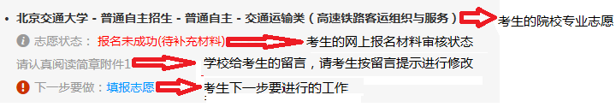
- 你校是否接受专家、中学或社会团体对考生的实名推荐？
考生所在中学、社会团体或专家个人等均可实名提供推荐材料，推荐材料应与考生提供的特长和潜质材料对应，并对真实性负责。由专家个人提供的推荐材料需要推荐人亲笔签名，由所在中学、社会团体等单位提供的推荐材料须加盖单位公章。
在考生填写完专家或推荐单位的信息后，报名系统会给填写在系统中专家或推荐单位联系人的邮箱发送邮件通知，专家或推荐单位须及时按提示如实填写推荐信。填写完成后请签字盖章，然后扫描或拍照后上传至报名系统。并由专家或推荐单位直接邮寄到我校，不能交由考生本人随申请材料邮寄。
对言之有物、确实能对学生的成长经历或学科特长方面提供有力支撑的材料，初审评价中将给予体现。
实名推荐不是必需的材料，不影响网审，推荐人（推荐单位）只要在规定时间内完成操作即可，届时未完成的视为未进行推荐。
- 对于借读生、转校生、往届生有什么特殊要求吗？
对于现就读中学和高考报名中学不是同一个学校的学生，报名系统中中学请选择高考报名中学。
对于在多所学校就读的考生，每所学校均应提供就读期间的成绩单，不能只有最后就读中学的一张成绩单，多张成绩单均需经就读中学签字盖章后上传。
往届生报名时须上传2016年高考成绩证明材料。
- 在专业选择方面有哪些提醒或注意事项？
- 每人只能填报一个专业。
- 建筑类专业要求学生必须有美术基础，个人书面材料中需要提供一份绘画或者其它造型作品，考核时将安排美术加试。
- 软件工程专业后两年学费为16000元/年。
- 交通运输类（高速铁路客运组织与服务）专业要求净身高男生172 cm及以上、女生162cm及以上；身材匀称，五官端正，体重指数（BMI）在正常范围内（18.5-24.99）；通过自主招生录取到交通运输类（高速铁路客运组织与服务）专业的考生，入校后不能参加交通运输类大类招生的专业分流，但是可以参加学校跨类转专业转到其他学院。
- 体检标准参照执行《普通高等学校招生体检工作指导意见》。
- 关于个人书面材料你校有什么要求？
请按如下次序装订，不要单独制作封面：
- 《2017年自主招生报名表》，须学生本人签字、中学审核签字盖章。
- 申请报告正文。
- 申请报告附件部分，按上传的申请报告中附件先后顺序装订，相关证明材料须加盖中学公章。
- 二代身份证正反面复印件一份，复印在一张A4纸上。
特别提醒：书面材料要求与网上报名材料完全一致。专家或单位推荐材料需要由推荐人（单位）单独邮寄，不能随考生的申请材料一起邮寄。
- 请举例说明一下优惠分值和一定分值的含义？
假如某考生认定专业为X，高考文化课成绩625分，另外有少数民族加分5分，即考生高考成绩（含政策加分）为630分。
1）假如该考生为非上海和浙江考生，获得了我校的20分优惠分值，我校在当地同类统招计划“模拟投档线”为650分，在考生按要求填报志愿的前提下则考生会被录取到X专业。
2）假如该考生为上海或浙江考生，获得了我校的15分的一定分值优惠，该省（市）确定的自主招生最低录取控制参考线为615分，在考生按要求填报志愿的前提下则考生会被录取到X专业。
自主招生录取是在本科一批之前进行的，因此进行自主招生录取时，还没有学校录取线和分专业录取线，参照的是当地省级招办提供的“模拟投档线”（上海和浙江为自主招生最低录取控制参考线），与学校最后的录取分数线及X专业录取最低分无关。
- 自主招生的学生入校后可以转专业吗？
在完成第一学期的课程学习后，符合条件的学生可以提出转专业申请，参加教务处及相关学院组织的考试，考核合格并经学校批准后可以转到其它专业学习。交通运输类（高速铁路客运组织与服务）专业由于已提前确认了专业方向，因此不参加院内专业分流，但是允许申请跨类转专业。
- 请列举一下网审未通过的常见问题？
- 未按要求在报名系统提供相关材料，例如：
- 系统中上传的1寸证件照不符合要求；
- 成绩信息填写不全，如缺少部分科目平时考试成绩、缺少部分科目会考（学业水平考试）成绩、缺少模考成绩、成绩单；
- 上传的报名表不符合要求，如中学未签字盖章，或表中有重要信息空缺；
- 在多所学校就读的考生，每所学校都要提供就读期间的成绩单或在报名表成绩单页加盖公章；
- 未上传word版申请报告；
- 交通运输类（高速铁路运营组织与服务）专业有身高体重要求；
- 填写了专家（单位）推荐的学生专家（或单位）未上传推荐信。
- 申请报告不规范，例如：
- 未按简章附件2提供的书写规范撰写申请报告；
- 附件部分的成果性材料不符合所填报专业的报名要求；
- 附件中缺少核心的成果性证明材料电子版；
- 以B类型“成果性证明材料”进行报名，只上传了证书，未上传相应作品或说明；
- 建筑类专业未上传考生本人作品；
- 往届生未提供往年高考成绩证明。
3、附件部分的成果性材料不符合所填报专业的报名要求。
4、经过两次审核再次“确认志愿”的。
- 如果拟上传的申请报告大小超过了4M怎么办？
申请报告的附件部分并不是越多越好，将申请报告正文中提到的高中阶段的成果性材料附上即可。考生可以使用图片编辑工具将图片压缩后再插入文档，也可以使用word本身的压缩图片功能，以word2007为例，可采取如下操作步骤：
- 首先打开Word文档，左键双击文档中的图片，然后在菜单栏中选择“压缩图片”；
- 在“压缩图片”中选择压缩选中的图片还是压缩文档中的所有图片，然后在更改分辨率中根据需要选择一种“确定”。
- 此时会出现提示，点击“应用”即可。
- 上海和浙江考生有什么注意事项？
上海市和浙江省作为高考综合改革试点省份，在2017年将采用新的高考报名及录取方式，因此特提醒以上两省份的考生在报名我校自主招生时需注意以下事项：
1、考生在选报专业时务必查看我校专业对应的选考科目范围，详见附件5《自主招生专业在上海、浙江的选考科目要求》。考生选考科目与我校专业不匹配的，不能通过我校网审环节。
2、考生在申请报告“学业表现”栏目中，需写明本人学业水平选考科目。
- 通过我校自主招生资格认定，但在高考志愿报名时所在省区没有认定专业的计划怎么办？

通过我校自主招生资格认定获得优惠后，在填报志愿时直接填写认定专业即可，与该省区是否有认定专业计划无关。
- 关于学科竞赛获奖证书
根据简章， A类型“成果性证明材料”指全国中学生学科奥林匹克竞赛省赛区三等奖及以上获奖，仅限以下指定竞赛。省级赛区一等奖名称包括：全国高中数学联赛（省级赛区）、全国中学生物理竞赛（省级赛区）、中国化学奥林匹克（初赛）、全国青少年信息学奥林匹克联赛、全国中学生生物学联赛。省赛区三等奖或二等奖证书示例见下图：
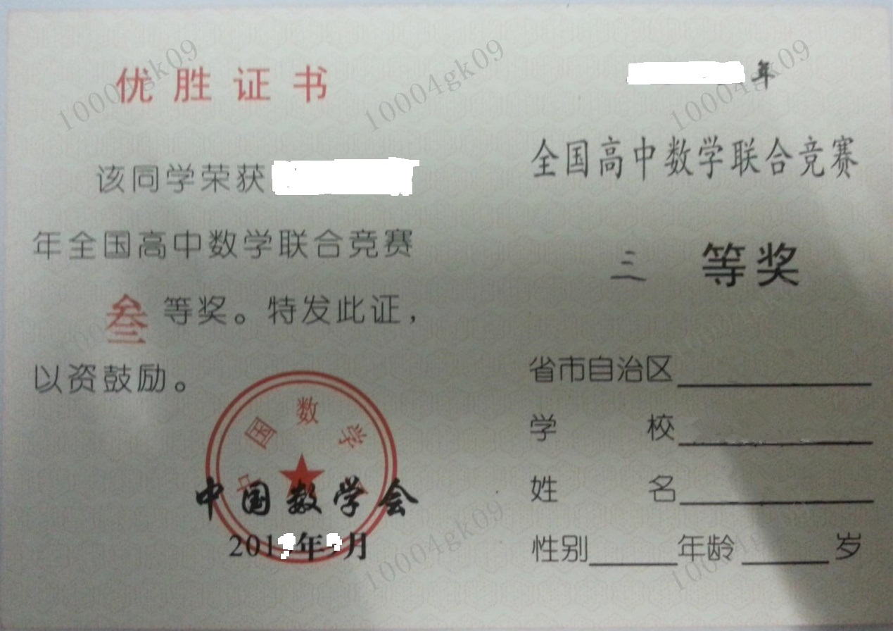

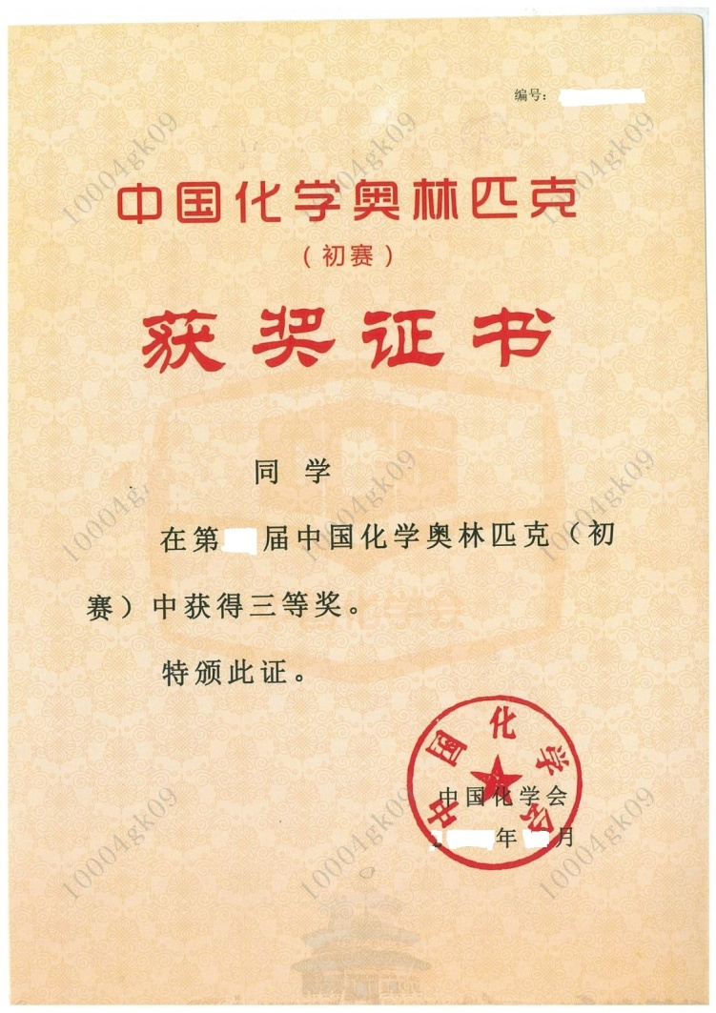
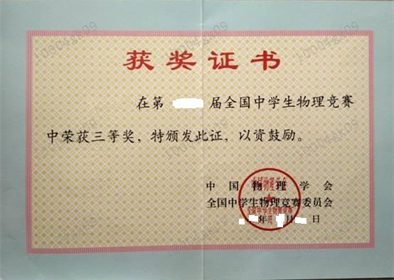

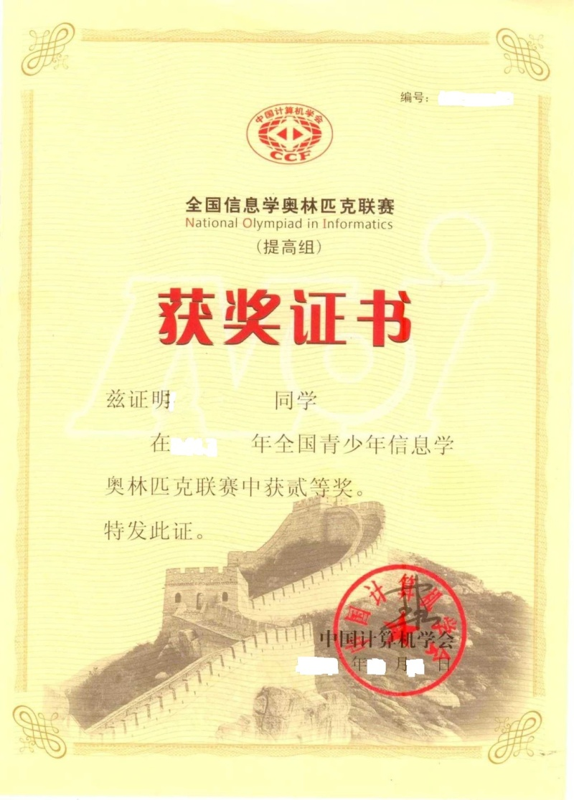

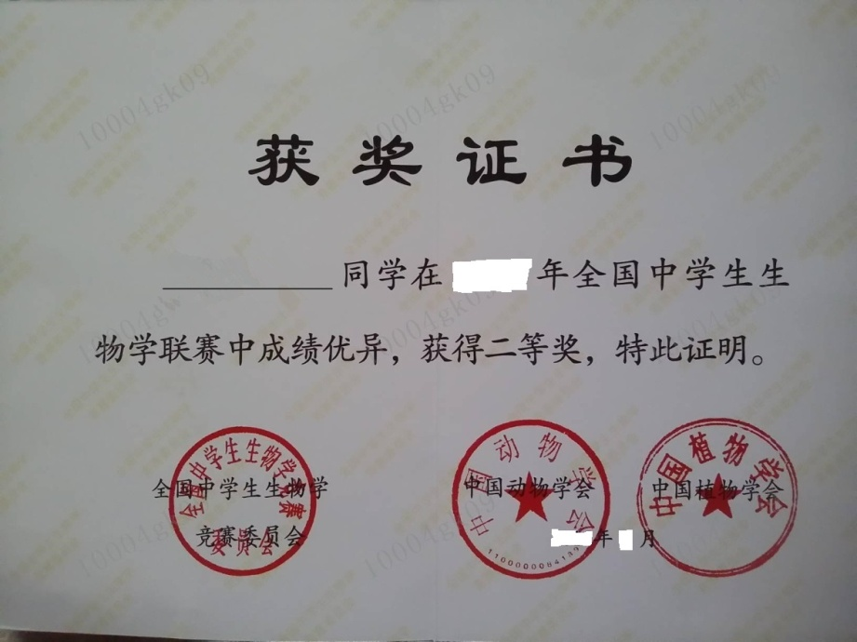

附件4：自主招生专业简介
我校2017年共有12个专业（类、方向）参加自主招生，软件工程以外的专业均为大类招生，入校后依据学生意愿、专业规模和成绩进行专业分流。各专业简要介绍如下：

电子信息类（通信与控制）专业简介
电子信息类（通信与控制）为大类招生专业，可选择专业包括通信工程、轨道交通信号与控制、自动化、电子科学与技术。
1.通信工程
本专业始建于1909年，历经百年，是国内通信与信息工程领域知名的老专业。2007年被教育部批准为全国第一批特色专业建设点，2011年通过IEEE专业认证专家评估，2012年获批国家“专业综合改革试点”，2016年通过中国工程教育专业认证。
本专业贯彻国际高等院校工程教育的目标培养理念，依据通信与信息技术领域人才需求，培养具备良好工程素质，掌握通信基础理论和专业知识，具有较强的工程实践能力、团队合作能力和专业表达能力，具有国际视野和创新意识，适应持续的职业发展，能够在公共和专业通信领域胜任研究、设计、制造、运营和管理工作的高级工程人才。
本专业依托“通信与信息系统”和“信号与信息处理”两个国家级重点学科和“下一代互联网互联设备”国家工程实验室、“电磁兼容”国家级认证实验室、“教育部全光网与现代通信网”重点开放实验室、“通信与信息系统”北京市重点实验室，国家电工电子教学基地、国家电工电子实验教学示范中心、国家电子信息实验教学示范中心、国家轨道交通通信与控制虚拟仿真实验教学中心等国家级教学平台，以及与知名网络运营和通信设备制造商等领域的知名企业合作共建的联合培养基地和联合实验室，为造就综合素质优秀的高级专门人才提供了良好的环境。
根据国家发展战略的需求，适应教学对外开放的趋势，设置了“通信工程专业本硕连读试点班”、“通信工程专业理科试验班(思源班)”和“通信工程专业国际化人才培养试点班”。旨在以优势学科与国家特色专业为依托，为学生提供多种特色培养模式，鼓励学生人尽其才的个性化发展，全面发展学生的专业能力和综合素质，培养理论和专业基础宽厚、实践能力过硬、发展潜力大、创新意识强、综合素质优秀、有国际视野、有国际交流合作能力、有竞争创业精神等不同素质上各具优势的工程型、创新型、国际型等不同特色的优秀科研、工程与技术管理人才。
课程设计上注重为学生建立系统深入、专业视野开阔的专业知识体系。学生在校期间，除学习公共基础课外，还要学习电路分析、信号与系统、模拟电子技术、数字电子技术、数字信号处理、微机原理与接口技术、通信原理、通信网理论基础、光通信基础、无线通信基础等专业主干课程；信息论基础、计算机网络等专业课；DSP系统、嵌入式系统、EDA等新技术实验课程；以及光通信、无线通信、网络通信和信息安全4个特色方向专业选修课程。面向全体学生，提供丰富多样的科技创新项目和各类专业竞赛，促进学生发展专业兴趣和创新能力。根据行业需求，强化学生的软件设计能力培养，以及团队合作、沟通表达以及终身学习等非技术能力。针对特色培养模式，为本硕连读试点班学生配备科研导师，提供科研训练；为理科实验班学生强化数理基础的培养，并提供偏重应用基础研究的指导老师；为国际班提供主要课程的全英文教学，设立多种国际合作培养项目。
学生就业去向主要涉及通信运营商、现代通信设备制造企业、电子信息类科研院所、高新技术科技产业公司、企事业单位等，学生毕业后可报考通信与信息系统等相关专业研究生。本专业具有硕士、博士学位授权点和博士后流动站，为学生的进一步深造提供了良好条件。
2.轨道交通信号与控制
本专业已有五十余年的历史，依托“交通信息工程及控制”国家级重点学科、“轨道交通控制与安全”国家重点实验室、“轨道交通运行控制系统”国家工程研究中心、“城市轨道交通自动化控制”北京市重点实验室以及国家电工电子实验教学示范中心、国家电子信息实验教学示范中心、国家轨道交通通信与控制虚拟仿真实验教学中心和北京交通大学-郑州铁路局国家级工程实践教育中心，旨在培养具备良好工程素质，掌握自动化基础理论和专业知识，具有较强的工程实践能力、团队合作能力和专业表达能力，具有国际视野和创新意识，适应持续的职业发展，能够在轨道交通信号与控制领域胜任研究、设计、制造、运营和管理工作的工程人才。
本专业的教学与科学研究围绕着保证列车运行安全、提高运输效率等方面展开，以电子、信息、通信、计算机、控制等领域为学科基础，2010年进入“卓越工程师教育培养计划”。本专业的特色方向分为“铁路方向”和“城轨方向”。
学生在校期间，除学习公共基础课外，还要学习电路分析、信号与系统、模拟电子技术、微机原理与接口技术、经典控制理论、系统可靠性与安全性、铁道（城轨）信号基础、铁路（城轨）列车运行控制技术、铁路（城轨）车站信号自动控制、铁路（城轨）行车调度指挥自动化等专业核心课程；工程图学基础、高级程序设计训练、工程经济与项目管理、工程与社会系列讲座、电工技术等工程基础课；DSP系统课程设计、嵌入式系统课程设计、EDA系统课程设计等新技术实验课程；以及通信、电子、计算机等专业的选修课程。学生还可参加各种科技创新项目和各类专业竞赛，促进专业兴趣和创新能力的发展。
本专业的就业去向主要涉及全国各大铁路局、通信信号公司、地铁运营公司、信号类生产企业与技术研发单位、高新技术科技产业公司、企事业单位等。优秀学生直接保送进入硕士阶段培养，学生亦可报考相关专业研究生。
3.自动化
本专业已有五十余年的历史，依托“交通信息工程及控制”国家级重点学科、“轨道交通控制与安全”国家重点实验室、“轨道交通运行控制系统”国家工程研究中心、“城市轨道交通自动化控制”北京市重点实验室以及国家电工电子实验教学示范中心、国家电子信息实验教学示范中心、国家轨道交通通信与控制虚拟仿真实验教学中心，旨在培养具备良好工程素质，掌握自动化基础理论和专业知识，具有较强的工程实践能力、团队合作能力和专业表达能力，具有国际视野和创新意识，适应持续的职业发展，能够在城市轨道交通自动化、铁路运输自动化、智能交通系统、自动检测与仪表、自动控制等领域胜任研究、设计、制造、运营和管理工作的工程人才。
学生在校期间，除学习公共基础课外，还要学习电路分析、信号与系统、模拟电子技术、数字电子技术、微机原理与接口技术、经典控制理论、现代控制理论、运筹学基础等专业核心课程；计算机控制系统、过程控制、智能控制、现代交通控制系统、传感器与检测技术、人工智能技术基础等专业课程；工程图学基础、高级程序设计训练、工程经济与项目管理、工程与社会系列讲座、电工技术等工程基础课；DSP系统课程设计、嵌入式系统课程设计、EDA系统课程设计等新技术实验课程；以及通信、电子、计算机等专业的选修课程。学生还可参加各种科技创新项目和各类专业竞赛，促进专业兴趣和创新能力的发展。
本专业就业去向主要涉及全国各大铁路局、通信信号公司、地铁运营公司、自动控制类先进设备制造企业、先进技术研发科研院所、高新技术科技产业公司、企事业单位等。优秀学生直接保送进入硕士阶段培养，学生亦可报考相关专业研究生。
4.电子科学与技术
“电子科学与技术”专业是一个基础知识面宽、应用领域广泛的综合性专业。在学院多学科交叉背景下，培养基础深厚、专业面宽，具有自主学习能力、创新意识的综合型人才。
本专业贯彻国际高等院校工程教育的目标培养理念，依据信息技术领域人才需求，培养具备良好工程素质，掌握电子信息领域基础理论和专业知识，具有较强的工程实践能力、团队合作能力和专业表达能力，具有国际视野和创新意识，适应持续的职业发展，能够在公共和电子专业领域胜任研究、设计、制造、运营和管理工作的高级工程人才。具体而言,电子专业的本科毕业生能够运用所掌握的电路与系统分析、信号与信息处理、电磁场与微波技术等理论知识和工程技能，从事信号与信息的分析及处理、大规模集成电路应用、电磁场与微波技术等方面的科研、教学以及技术开发等工作。
电子科学与技术专业依托电子工程系、国家电工电子教学基地、国家电工电子实验教学示范中心、国家电子信息实验教学示范中心等国家级教学平台，拥有设备先进、管理完善的专业实验室以及高水平的教师队伍，具有各专业公共知识基础的学院平台课程体系以及具有一定特长的专业核心课程体系，为培养具有宽厚理论基础、先进专业知识和综合实践能力的“电子科学技术”高素质创新人才提供优良环境。
学生在校期间，除公共基础课外，还将学习电路分析、信号与系统、模拟电子技术、数字信号处理、微机原理与接口技术、集成电路设计基础、数字图像处理基础、微波技术基础等专业主干课程，专业课程包括嵌入式系统及应用、信号检测与传感器技术、数字集成电路设计、通信原理、无线通信基础等，此外还开设了有关通信、信息、控制和计算机软硬件等相关课程。
毕业生适合在电子信息类高科技行业诸如信息、计算机、通信、控制、生物医学仪器等领域进行研究、开发及技术管理等工作。毕业生亦可报考电路与系统、电磁场与微波技术、微电子学与固体电子学、通信与信息系统、交通信息工程及控制、生物医学工程等学科的研究生。

计算机类专业简介
计算机类为大类招生专业，可选择专业包括计算机科学与技术、计算机科学与技术（铁路信息技术）、信息安全、物联网工程、生物医学工程（医学信息技术）、信息安全（保密技术）。
1、计算机科学与技术
计算机科学与技术专业是我院最主要的本科、硕士与博士研究生专业，是以计算机科学为核心的宽口径专业，培养具有扎实的基础理论和专业技术，较强实践能力和创新意识的高级技术人才。本专业依托“计算机科学与技术”一级学科博士点和“计算机应用技术”北京市重点学科，注重开拓学生视野，紧跟国际发展趋势，为学生提供丰富的专业实践环境。本专业建有专用于本科教学的综合实验室，除进行常规实验外，还提供特色专业所需的实践与创新平台。
学生在校期间，除基础课外，还要学习数据结构、计算机组成原理、操作系统、计算机网络等专业课程，同时还安排有若干工程实践类和理论研究类课程。本专业设有计算机科学和计算机工程特色专业方向，学生可按兴趣选择学习。
本专业拥有国家一级学科博士点和硕士点，可为学生提供继续学习深造的机会。计算机和“互联网+”无处不在，计算机科学与技术专业的毕业生具有无限宽阔的就业前景。
2、计算机科学与技术（铁路信息技术）
计算机科学与技术（铁路信息技术）为计算机科学与技术专业的特色专业方向，是铁路行业在全国建设的特色专业之一。它是将计算机理论、轨道交通和铁路信息技术融为一体的综合性学科方向。该方向有完善的实践体系，着眼于国家发展战略对“一带一路”、尤其是高速铁路信息技术专门人才的需求，学生能够掌握坚实的计算机与轨道交通基础知识，具有信息系统设计、集成、测试及实施等工程应用能力，以及引领轨道交通信息技术与管理发展的潜质和国际竞争力。该专业方向2010年进入教育部“卓越工程师教育培养计划”。
学生在本科阶段进行两年专业基础教育、两年铁路信息技术专业教育，所学特色课程包括铁路信息技术导论、铁路通信与控制基础、铁路信息系统集成与应用等，并以铁路信息技术的实际项目为载体，深入国家级工程实践教育中心或企业实习基地参与实践和项目研发，培养扎实的工程实践能力。
3、信息安全
信息安全是一门国家重点发展的多学科相结合的新兴交叉学科，它与政府、国防、金融、制造、商业等部门和行业密切相关，具有广阔的发展前景。本专业旨在培养能够从事与政府、国防、金融、通讯、互联网等部门和行业相关的信息安全科技研究开发、应用和管理等方面的高级专门人才。
学生在校期间，除公共基础课外，还学习离散数学、数据结构、操作系统、计算机网络原理、密码学、计算机与网络安全等专业主干课程。为拓宽学生的知识面，还开设了丰富的专业选修课程，主要包括恶意代码防范、入侵检测、智能卡安全技术、计算机取证、信息安全综合实践等。学生还将参加课程设计、专业实践与训练、专业实习和毕业设计等各种实践环节，同时鼓励学生参加大学生创新训练计划，以及信息安全类相关竞赛。
本专业的特色是在坚实的计算机理论与技术素质培养的基础之上，加强信息安全理论和技术的专门训练。本专业的学生除了可以利用学院专门用于本科教学的计算机综合实验室，还可以利用专门的信息安全实验室，开展密码学、网络攻防、恶意代码防范以及授权与访问控制等方面的实验。
学生毕业后，不仅能从事信息安全领域，也能从事计算机、通信等领域的科学研究、技术开发、教学和管理工作，成为具有综合素质、特色突出的复合型人才。主要在政府部门、IT行业、研究所、高校、银行、财税、公安、保密等信息安全领域工作。近三年来50%以上的毕业生继续攻读信息安全相关专业的博士、硕士学位及出国深造。
4、物联网工程
物联网工程专业是国家重点发展的新兴学科，旨在培养系统掌握物联网基本理论，熟练掌握物联网系统设计与集成、物联网软硬件设计与开发、物联网应用技术，了解传感技术、通信技术、网络技术与信息处理技术的理论基础和操作技能，具有工程基础厚、工作作风实、创新能力强等特色的高级工程技术人才。
本专业依托“信号与信息处理”国家重点学科、“计算机科学与技术”一级学科、“现代信息科学与网络技术”北京市重点实验室和“数字媒体信息处理”教育部创新团队，具有国务院学科评议组成员、长江学者、杰青、国家级教学名师等知名教授，教师从事物联网技术与信息处理的教学、科学研究和工程应用工作，承担大量国家级、省部级重点科研项目，具有丰富的专业理论知识和实践经验。
学生在校期间，除学习公共基础课程外，还要学习物联网架构与技术、嵌入式系统设计与应用、无线传感网、无线网络与通信技术、物联网组网技术、RFID原理与应用等专业课程，学生还将参加课程设计、专业实践与训练、专业实习和毕业设计等各种实践环节。
优秀毕业生可直接保送攻读硕士或博士学位，毕业生可通过全国统考攻读硕士学位，或者出国深造，或选择就业，在物联网及相关行业的企业、科研院所、政府部门，从事物联网工程有关的规划、研究、设计、管理与产品开发等工作。
5、生物医学工程(医学信息技术)
生物医学工程（医学信息技术）专业是现代科学技术与医学完美结合的一个交叉学科，在欧美是最具潜力和高薪的专业之一，智慧医疗和可穿戴设备是各大IT公司最热门的研究方向之一。随着我国社会发展和人口老龄化，专业发展潜力巨大。本专业依托生物医学工程、信号与信息处理、计算机科学与技术的学科，突出医学信息与电子及计算机技术的交叉与融合。注重理论与实践并重，以医学信息检测、处理和应用为专业特色，培养医学信息技术、电子及计算机应用领域的高级复合型人才。就业面向医疗技术公司、大型医院、医疗卫生管理、计算机与信息技术相关领域。深造率高，与国外著名大学联合办学，学生可以参加3+2项目获得交大本科和国外硕士学位。
6、信息安全（保密技术）
信息安全（保密技术）专业是国家保密工作急需的新兴专业，集技术、管理、法律、人文等多学科领域的新型交叉性学科,在信息安全专业的基础上，重点突出保密领域方面的专业技术知识和技能。旨在培养系统地掌握保密技术、保密管理、保密法规与专业知识，政治思想过硬、具有良好的保密业务素质、突出的创新意识、机智的适应能力，懂法律、善管理、重技术的复合型保密专业技术人才。缓解目前保密专业人才匮乏的局面。
学生在校期间，除学习计算机科学技术和信息安全平台基础课，还学习保密技术概论、保密法学、保密管理概论、定密理论与实务、保密认证实务等专业课程。本专业的特色是在坚实的计算机理论与技术素质培养的基础之上，加强信息安全保密技术的专门训练。本专业的学生除了可以利用学院的综合实验室和信息安全实验室，还可利用专用的专业实验室开展取证与攻防、介质防护与信号处理、保密检查与保密管理等，培养实际动手能力。
学生毕业后，北京交通大学国家保密学院将出具资质证书，优先推荐从事保密技术领域的科学研究、技术开发、教学和管理工作。就业去向主要包括国家保密行政管理部门、国家行政机关、军工企事业单位、大中型企业等单位，可以从事保密理论研究、保密技术开发、保密组织管理、保密法规制定、保密教学培训等工作。品学兼优的学生可以直接保送攻读硕士研究生、博士研究生。

经济管理试验班专业简介
经济管理试验班为大类招生专业，可选择专业包括经济学、金融学、会计学、财务管理、工商管理、市场营销、旅游管理、物流管理、信息管理与信息系统、工程管理、劳动与社会保障、保密管理,共12个专业。
1.经济学
本专业依托国家重点学科产业经济学和国家级经济学特色专业，旨在培养掌握扎实的经济学基础理论与方法，具备较高人文科学素养和较强专业实务运作能力，能够从事相关经济管理工作，并可进一步胜任相关学科研究的高素质专门人才。主要必修课程包括中级宏微观经济学、计量经济学、产业经济学、运输经济学等课程。
品学兼优的学生可保送攻读硕士研究生、博士研究生。学生毕业后，可在政府机构、科研院所以及包括交通运输、生产流通、金融证券、创新创业和新兴产业的国民经济各部门各类企事业单位从事经济管理工作。
2.金融学
本专业依托北京市重点建设学科，旨在培养具有扎实的金融经济理论知识和能力的国际化、应用型金融人才，通过引进国际一流院校的课程体系和双语教学模式，使学生系统掌握银行、证券、基金、信托、保险等方面的基础理论和专业知识。主要必修课程包括金融学、公司金融、国际金融、金融市场、金融工程和投资学等。金融专业注重实践教学，通过设置实验课程体系和建立金融机构实习基地，实施产学研联合培养模式；同时，与美国等著名高校合作办学和交流访问，兼顾学生的实际就业和国内外继续深造的双重需求。
品学兼优的学生可保送攻读硕士研究生、博士研究生。本专业毕业生可在中外各类金融机构（银行、证券、保险、基金、信托和财务公司等）和非金融机构（政府部门、大中型企事业单位或外资企业等）从事相关的专业工作。
3.会计学
本专业是国家级专业综合改革试点专业，旨在培养掌握扎实的会计学专业基础理论与方法，具备综合会计信息分析能力和解决实际会计问题能力，拥有良好的专业素养和职业发展潜力的会计专门人才。主要专业课程包括会计与财务研究方法与方法论、中级会计学、高级会计学、财务管理、审计学、财务报告分析等课程，通过大量案例分析与方法论实践培养解决实际问题的能力，并兼顾了中国注册会计师资格考试的科目以及会计实务工作需求。
品学兼优的学生可保送攻读硕士研究生、博士研究生。会计学专业学生的就业率近年来位于经济管理各类专业之首，毕业生可以在会计师事务所、证券公司、商业银行等金融机构、政府机构以及其他各类型企事业单位从事相关的专业工作。
4.财务管理
本专业旨在培养掌握扎实的财务管理专业基础理论与方法，具备综合财务分析和解决实际财务问题能力，拥有良好的专业素养和职业发展潜力的财务管理专门人才。主要专业课程包括会计与财务研究方法与方法论、财务管理基础、中级会计学、中级财务管理、风险投资与私募融资等课程，通过大量案例分析与方法论实践培养解决实际问题的能力，并兼顾了中国注册会计师资格考试的科目以及实务工作需求。
品学兼优的学生可保送攻读硕士研究生、博士研究生。本专业的毕业生可以在上市公司、证券公司、基金公司、投资公司、会计师事务所、商业银行、政府机构以及其他各类型企事业单位从事专业的工作。
5.工商管理
本专业依托北京市重点建设学科，旨在培养具有管理学、经济学和企业管理等方面的基本理论和基本知识，能在各类工商企业和相关管理部门从事战略管理、综合管理、专业职能管理和企业生产经营管理工作的高级管理人才。本专业主要必修课程包括：管理沟通、管理研究方法论、管理运筹学、市场营销等。
品学兼优的学生可保送攻读硕士研究生、博士研究生。学生毕业后，可在各类工商企业和相关管理部门从事战略管理、综合管理、专业职能管理和企业生产经营管理工作。
6.市场营销
本专业依托北京市重点建设学科，旨在培养具有扎实的市场经济理论和管理学、经济学基础，能够熟练地运用市场营销基本理论和方法，从事工商企业市场营销与管理工作或公共服务营销与管理工作的高级专门人才。主要必修课程包括：广告管理、渠道管理、市场调研、品牌管理等。
品学兼优的学生可保送攻读硕士研究生、博士研究生。学生毕业后，可在企事业单位及政府部门从事市场研究、营销策划、销售管理等工作，或在高校或科研机构工作。
7.旅游管理
本专业依托北京市重点建设学科，旨在培养具有扎实的旅游及相关学科理论基础、较高的英语水平和计算机基础技能，掌握旅游管理的基础理论和方法，能在旅游及相关领域从事科研、教育、管理、经营、规划和决策工作的高级专门人才。
品学兼优的学生可保送攻读硕士研究生、博士研究生或海外就学。学生毕业后，可在旅游行政管理机构、规划设计院、景区景点、房地产、旅行社、星级酒店、旅游网站等与旅游有关的企事业单位就职。
8.物流管理
本专业是国家级特色专业建设点，依托北京市重点建设学科，拥有北京市重点实验室、北京市级人才培养实习基地。旨在培养具有创新精神和实践能力，具有坚实的外语、数学和计算机基础，掌握扎实的经济、管理、信息、系统科学和现代物流管理知识，胜任各类企业的物流管理、物流系统优化及物流业务运作的复合型物流管理高级人才。主要必修课程包括：物流学、供应链管理、采购管理、企业物流管理综合实验等课程。
品学兼优的学生可保送攻读硕士研究生、博士研究生。学生毕业后，可在大中型制造企业、物流企业等各类企业从事采购和物流管理工作或在政府机关、咨询公司从事物流管理和咨询工作。
9.信息管理与信息系统
本专业依托北京市重点建设学科，旨在培养适应21世纪社会经济发展所需要的，具备现代管理理论基础和计算机应用技术能力，掌握现代信息科学理论与技术方法，具有信息系统分析、设计、开发、管理和评价能力，既懂计算机信息处理技术又懂经济和管理知识的高级复合型人才。主要必修课程包括创新教育与专业方法论、管理运筹学、管理信息系统、软件开发工具等课程。
品学兼优的学生有机会保送攻读硕士研究生、博士研究生。学生毕业后，可在政府机关、高等学校、科研单位从事管理、教学、研究工作，也可在外资企业及企事业单位从事信息化相关的管理、技术和咨询等工作。
10.工程管理
本专业依托北京市重点建设学科，已通过住房和城乡建设部评估，并与美、英等国互认，依托北京市重点建设学科，旨在培养具备管理学、经济学和土木工程技术的基本知识，掌握现代管理科学的理论、方法和手段，在工程建设领域从事工程项目管理、房地产开发与经营、工程造价管理、国际工程管理等的复合型高级管理人才。主要必修课程包括工程力学、土木工程概论等土木工程技术课程，以及建设项目管理、工程造价管理、建筑企业管理等专业课程。
品学兼优的学生可保送攻读硕士研究生（包括海外项目经理班）、博士研究生。学生毕业后，可在工程建设、咨询、监理、设计、施工等单位从事咨询、招投标、工程项目管理、工程造价管理工作，或在房地产开发公司从事房地产开发与项目管理工作，也可在政府机构从事行业规划与管理工作。
11.劳动与社会保障
本专业依托北京市重点建设学科，旨在培养适应社会主义市场经济和现代化建设需要，德智体美全面发展，通晓劳动和社会保障理论与实务，专业基础知识扎实，掌握国家有关劳动与社会保障法律、法规和政策，了解国内外劳动与社会保障制度的历史、现状和发展趋势，熟练掌握劳动与社会保障的工作技能和工作方法的专业人才。主要必修课程包括劳动经济学、社会保障学、公共管理学、劳动关系、人力资源管理等。
品学兼优的学生可保送攻读硕士研究生、博士研究生。学生毕业后，可在劳动与社会保障行政部门、政策研究与咨询机构、事业单位、非营利组织以及不同类型的大中型企业从事劳动经济、人力资源管理和社会保障等方面的管理工作。
12.保密管理
本专业依托高水平学科群，立足管理与技术的交叉与融合，强化应用计算机信息技术，培养德智体全面发展，系统地掌握保密法规、保密技术、保密管理专业知识，政治思想过硬、具有良好的保密业务素质、突出的创新意识、机智的适应能力，懂法律、有技术、善管理的复合型保密人才。学生将学习信息管理与信息系统要求的基础课程，还将系统地掌握现代密码、网络攻防、保密防护与检查等课程。
毕业生可在国家保密行政管理部门、国家行政机关、军工企事业单位、大中型企业等单位从事保密理论研究、保密技术开发、保密组织管理等工作。

交通运输类专业简介
交通运输类为大类招生专业，可选择专业包括交通运输、交通工程、物流工程和电子商务四个专业，其中交通运输专业下设铁道运输、城市轨道交通、智能运输工程和高速铁路客运组织与服务四个专业方向。
1、交通运输
交通运输（铁道运输）专业方向
铁道运输是交通运输类专业的一个传统和优势专业方向，从1909年开始招生，培养出一大批铁路运输管理专家、学者和铁路行业高层管理者，在国内外、铁路内外具有很高的影响力和声誉。
学生从大学二年级开始，在系统学习交通运输大类专业基础课程基础上，将重点地学习铁路运输基本理论知识，开展实践能力、创新能力的训练，核心课程有铁路行车组织、铁路站场与枢纽、铁路货物运输、铁路旅客运输等理论课程，以及与课程相结合的课程设计、铁路运输综合实验、铁路运输生产实习等实践课程。
本专业主要培养铁路运输规划、设计与管理的高级技术人才，学生毕业后，可在各级政府运输管理部门、规划设计院、科研院所、轨道交通运营公司、铁路局或铁路集团公司、大型物流及厂矿企业的运输部门、国际交通咨询公司、交通运输金融投资与管理机构如银行、证券公司等就业。
交通运输（城市轨道交通）专业方向
为适应城市轨道交通快速发展的需要，我校在传统铁道运输专业深厚积淀基础上，通过加强特色理论与实践教学，凝练形成了城市轨道交通专业方向。该专业方向培养城市轨道交通规划、设计、建设、运营管理需要的高级管理与工程技术人才。
从大学二年级开始，学生将系统地学习专业理论知识，开展行业实践活动。核心课程有城市轨道交通规划与设计、城市轨道交通系统运营管理、城市客运管理及应急处置、列车运行计算与设计、列车运行控制系统和城市规划等。实践活动包括与专业方向紧密结合的课程设计、综合实验和生产实习等。
学生毕业后，可到城市轨道交通规划、设计、建设、咨询、运营管理单位就业，例如：北京城建设计研究总院有限责任公司、北京市市政工程设计研究总院有限公司、北京市城市规划设计研究院、北京基础设施投资有限公司、北京轨道交通建设管理公司、中国地铁工程咨询有限责任公司、北京市地铁运营有限公司，以及铁路相关单位，例如：中铁第四勘察设计院集团有限公司等。
交通运输（智能运输工程）专业方向
本专业依托交通运输工程、安全科学与工程和控制科学与工程等国家一级学科以及轨道交通控制与安全国家重点实验室、北京市城市交通信息智能感知与服务工程技术研究中心，轨道交通安全协同创新产学研基地，以适应交通运输行业自动化、信息化、智能化所需基础理论和工程素质教育为重点，培养具有交通运输工程、自动控制、通信与计算机等技术交叉融合知识的复合型人才，满足交通运输业自动化、信息化、智能化发展需要，具有良好人文、科学与工程素养，掌握交通运输基础理论、交通运输智能检测、交通运输智能信息处理、交通运输控制和智能运输系统设计等方面知识，能解决智能运输领域工程技术问题，能够从事智能运输技术装备与系统研究、设计、开发和技术管理等工作，具有基础宽厚、国际化视野、创新意识强的工程人才。

2、交通工程
本专业立足城市道路交通与公路运输领域，面向“一带一路”、“京津冀协同发展”等国家重大战略以及“新型城镇化建设”、“现代综合交通体系建设”等行业发展需求，以交通运输工程学科为背景，坚持“加强人文修养、融通学科基础、提高实践能力、发展个性特长”的教学理念，以综合交通运输系统分析、规划、设计、运营、管理与控制等的基础理论和工程素质为教育重点，坚持“宽口径、厚基础、有特色、重个性、强能力、求创新”的人才培养目标，适应现代交通运输行业发展所需要的宽口径、厚基础工程教育，着力培养与提高学生的交通运输专业理论、系统分析意识、创新精神、国际视野、以及工程技术和管理能力，培养具备科学精神素养、卓越工程技术、引领行业发展潜质的专业应用型、管理型、以及复合型人才。
本专业2007年被评选为国家级特色专业点，2009年被评选为国家级教学团队，2013年按国际工程教育水准完成了“全国工程教育专业认证”。专业核心课程有交通规划、交通设计、交通管理与控制、道路工程等，以及相关实验和专业实习等，其中，交通规划、交通管理与控制属于国家级精品课程。
学生就业可到发展和改革、交通运输、城乡建设、公安交通管理、城市规划等与交通相关的职能部门，以及这些部门的规划、设计、研究院所（如交通规划设计院、城市规划设计院、交通勘察设计院等）工作；也可到银行和咨询公司从事交通投资评估，或到交通运营和指挥调度部门，从事交通运营组织和管理工作等。
3、物流工程
本专业紧密结合国民经济与社会发展对现代物流行业人才的重大需求，依托我校交通运输知名的学科优势与特色，引入现代物流的思想、理论和技术，强调现代物流系统规划与设计、物流服务运作管理、物流信息化技术、供应链与产业链布局设计、物流经济分析等专业知识与能力的提升，培养具有物流系统化与一体化思想，具备物流系统规划与设计以及经营管理与控制等能力的物流工程技术与管理人才。
学生从大学二年级开始系统地学习物流工程专业的基本理论、知识与技术，开展实践能力、创新能力、协作能力的训练，通过核心理论课程学习，以及与理论课程相结合的课程设计、专业综合实验和生产实习等实践课程，提升自身的创新能力。
学生毕业后，可到政府的物流管理部门，国内外知名物流企业，以及大型现代制造企业、商业企业以及新兴技术企业的物流部门工作，也可到规划院、设计院、研究院、银行等从事物流规划、设计、研究与评估工作。
4、电子商务
本专业依托交通运输大背景，适应互联网时代商务活动电子化发展的需要，培养具有扎实的数学、外语、计算机基础及网络通信、信息处理、经济管理、商务经营等专业基础知识和技术，能够从事电子商务系统设计和开发、商务运营、物流管理工作的高级工程与管理人才。本专业按照工学专业的要求设置课程体系，欢迎对互联网及信息技术有兴趣的同学报考。
学生在校期间，接受人文社科基础类以及数学、物理等自然科学基础类教育，学习管理运筹学、网页与WEB程序设计技术、计算机网络与互联网、电子商务系统分析与设计、电子商务经济、管理理论与方法、现代物流技术与管理等课程。还为学生开设了电子商务网站设计与开发、电子商务综合实验和专业实习等实践课程。
电子商务专业是与当前我国政府正在推动的“互联网+”行动计划、“大众创业、万众创新”战略最具有紧密联系的专业，学生毕业后就业面很宽，有很大的选择自由。统计数据显示，本专业毕业生就业率及就业质量水平高，学生毕业后可继续深造，进入本校或清华大学、北京大学、中国人民大学、复旦大学等985、211院校攻读研究生，优秀学生可免试推荐直接攻读博士学位或攻读硕士学位；其他学生可在相关企事业单位从事电子商务等互联网相关领域的系统建设、商务运营管理类工作，例如阿里巴巴、百度、搜狐、京东、联想集团、FedEx、中国移动、中国对外贸易运输公司、中国工商银行电子银行等。

交通运输类（高速铁路客运组织与服务）专业简介
本专业是交通运输专业的一个专业方向，通过自主招生录取到本专业的考生入校后不能参加交通运输类大类招生的专业分流，但是可以参加学校跨类转专业转到其他学院。
中国高速铁路运营里程超过1万公里，其技术已经达到世界先进水平并逐步迈向国际化，目前对高速铁路客运组织与服务技术及经营管理型高水平人才需求十分旺盛。为适应我国高速铁路迅猛发展及其国际化战略对人才的迫切需要，我校依托交通运输工程国家级重点学科，开设“高速铁路客运组织与服务”专业方向。培养高速铁路路网规划设计、运力资源配置、产品设计与营销、运输组织与服务管理领域的高级工程技术人才和复合型经营管理人才。
学生从大学二年级开始，将系统地学习高速铁路运输基本理论知识，采取校企联合的导师制培养模式，强化实践能力、创新能力的训练。核心课程有高速铁路客运组织、高速铁路行车组织、高速铁路站场与枢纽、高速铁路客运服务等理论课程，以及与课程相结合的课程设计、铁路运输综合实验、高速铁路客运生产实习等实践课程。
学生毕业后，可在涉及高铁业务的铁路局管理部门、站段、铁路规划设计院、高速铁路公司及与高速铁路相关的国际化企业等单位就业。

土木类专业简介
土木类为大类招生专业，可选择专业包括：土木工程、土木工程（铁道工程）、土木工程（城市轨道工程）、环境工程。
1、土木工程
本专业的优势方向为建筑工程、桥梁工程、地下与岩土工程和道路与铁道工程。学生在校期间，除公共基础课外，还将学习力学原理、结构设计原理等系列专业基础课。本专业设有大量专业方向选修课，学生可根据兴趣选修不同课群组，形成自己的主修方向。为培养学生的创新和实践能力，专门设置了实验、课程设计、认识实习、生产实习、毕业设计、大学生创新创业训练计划等实践性环节。近年来本专业约40%的毕业生经保送或考试在国内外高校深造，其余毕业生到设计、施工、管理、房地产开发、金融等部门从事技术或管理工作，主要就业去向包括全国各大设计院、大型施工企业、大型房地产公司等大型骨干国有企业。
2、土木工程（铁道工程）
土木工程（铁道工程）为土木工程的特色专业方向，列入教育部“卓越工程师教育培养计划”。培养掌握轨道交通土建工程领域的专门知识与关键技术，受到工程师的良好训练，能够引领轨道交通科技与管理发展潜质并具有国际竞争力的卓越工程人才。除学习土木工程专业的大类专业基础课程外，还要着重学习轨道交通的线路、轨道、桥梁、隧道、车站等土建工程的设计、施工、养护、检测、维修等方面的特色专业课程。近年来铁道工程专业方向约45%的毕业生经保送或考试在国内外高校深造，其余毕业生主要到中铁集团、中建集团、中交集团、全国各大铁路局、全国各大城市轨道交通部门就业。
3、土木工程（城市轨道工程）
本特色专业方向主要面向城市轨道交通建设，培养掌握城市轨道交通土建工程领域专业知识，初步了解城市轨道交通系统运营和管理的基本知识，受到工程师良好训练，并具有创新精神和实践能力，可从事城市轨道工程的规划、设计、施工、管理工作的高级工程技术人才。除学习土木工程专业的专业基础课程和专业主干课外，还要着重学习城市轨道交通的线网、轨道、桥梁、隧道、车站的设计、施工、养护、检测、维修等方面的特色专业课程。本专业毕业生可保送或报考研究生，也可到城市轨道交通工程规划、设计、施工、运营、管理等部门从事技术和管理工作。
4、环境工程
环境工程学是运用环境科学、工程学和其他有关学科的理论和方法，研究合理保护和利用自然资源，预防与治理环境污染，以改善环境质量，促进人类与自然协调发展的工程技术学科，对环境资源的综合利用和经济可持续发展具有极其重要作用。本专业培养从事流域、区域、城镇及企事业单位的水、气、固、土壤、噪声和其他污染的控制、治理、管理等方面的高级工程技术人才。学生在校期间，除公共基础课外，还将学习力学、化学系列课程、环境微生物学、环境工程原理等系列专业基础课。专业课设有环境污染控制、监测、评价及管理系列课程。为培养学生科研创新能力和实践能力，设置了实验、实习、课程设计和毕业设计等实践课程。学生毕业后，可保送或报考环境工程、环境科学、市政工程等专业的研究生深造，还可从事与环境相关的科研教学、规划设计、咨询评估、监察管理、施工运营、产品销售等多项工作。

机械类专业简介
机械类专业为大类招生专业，可选择专业包括：机械工程、车辆工程、测控技术与仪器、能源与动力工程和工业工程5个本科专业。
1.机械工程
本专业是以设计与制造自动化为主线，将计算机技术、控制技术与机械工程有机结合，使学生掌握坚实的现代机械设计与制造方面的专业基础知识，培养机械工程领域内从事产品的设计与制造、生产组织管理、科技开发、应用技术研究的复合型高级专业人才。机械工程专业于2013年通过国家工程教育专业认证。
学生在校期间，既要学习公共基础课和专业基础课，又要学习机械创新设计、计算机辅助三维设计、制造装备及其自动化技术、计算机辅助设计与制造、计算机辅助三维设计、机电一体化技术、机器人技术等专业特色课。
本专业依托国家级机械工程实验教学示范中心开展实验教学，同时安排贯穿专业教学主线的机械原理方案设计、机械系统创新设计、现代制造技术和机电系统设计四个集成化的综合实践教学环节。采用基于项目的教学方法全面培养学生的工程实践能力、团队合作精神和创新能力。
本专业毕业生就业率一直保持在97%以上。毕业生可在国家有关部门、科研院所、高等院校、企业、高新技术公司从事各种机电装备的研究、设计、制造、营销、使用、服务和管理，工程项目规划设计以及企业经营管理等方面的工作，如中国航天科技集团、中国第一汽车股份有限公司、北京地铁运营公司、北京现代汽车集团、北京铁路局、长春轨道客车股份公司、沈阳飞机工业（集团）有限公司等。近三年毕业生平均深造率为41.04%，保研率为16.65%，出国率为8.33%,就业率一直保持在97%以上。
2.车辆工程
车辆工程专业是国家级特色专业，以轨道交通车辆设计、制造和运用为主线，以高速列车和重载货车为特色，实施卓越工程师培养计划，培养具有轨道交通大工程背景、掌握轨道交通系统理论和轨道车辆工程领域专门知识与关键技术、具备引领轨道交通科技发展潜质的轨道车辆卓越工程人才。
学生在校期间，既要学习公共基础课和机械类专业基础课，又要学习轨道车辆设计、轨道车辆制造、轨道车辆传动与控制、轨道车辆装备等专业特色课。同时，设置了40周的实践环节，将轨道车辆工程理论应用与实践结合，培养学生利用所学轨道车辆设计、制造、运行控制、运用管理等知识独立解决复杂工程问题的能力。
本专业毕业生供不应求，近三年平均就业率为98.71%，毕业生可在机车车辆生产企业、科研院所、设计院、铁路局、城市轨道交通公司、政府交通管理部门等从事技术或管理工作，如北京铁路局等18个路局；各大中城市的城市轨道交通行业；青岛四方股份公司、长春轨道客车股份有限公司等中车集团所属企业；沈阳飞机工业（集团）有限公司、上汽通用五菱汽车股份有限公司等制造企业。近三年毕业生平均深造率为49.5%，保研率为26.88%，出国率为8.39%，就业率98.7%。
3.测控技术与仪器
本专业是以“光学、机械、电子、计算机”技术为主线，实现信息获取、传输、处理和控制的复合型专业。在检测、控制、智能系统和自动化领域内，培养从事设计、开发、应用及管理等方面的高级复合型人才。测控技术与仪器专业于2013年通过国家工程教育专业认证。
学生在校期间，既学习公共基础课和专业基础课，又学习模拟与数字电子技术、微机原理及接口技术、自动控制原理、传感器原理及应用、计算机控制技术、机电系统信号分析、测控系统设计、虚拟仪器技术等专业特色课。本专业注重动手和实践能力培养，依托国家级实验示范中心，课内实验、课程设计、科研训练、科技竞赛贯穿大学四年的各个阶段，注重培养学生的综合素质。
本专业近三年就业率始终保持在97%左右。毕业生就业面广，深受科研院所、行政机关、高科技公司、企事业单位以及外资企业等用人单位的欢迎，学生可从事计算机应用、电子信息、智能仪器、虚拟仪器、测量与控制、自动化等多领域的产品设计制造、科技开发、应用研究、企业管理等工作。就业单位如华为、中国航天科工集团、南北车集团、京东方科技集团、北京地铁、北京铁路局等。也可报考机械电子工程等多个相关学科专业的研究生或出国留学。近三年毕业生平均深造率为46.08%，保研率为17.7%，出国率为7.83%，就业率始终保持在97%。
4.能源与动力工程
本专业分设“汽车及发动机”和“热能工程”两个专业方向。“汽车及发动机”专业方向以现代汽车及发动机技术为主线，培养从事与汽车及发动机相关的科学研究、产品及技术开发等方面的高级复合型人才。“热能工程”专业方向以热力发电相关技术为主线，培养从事热力发电行业相关的科学研究、技术开发及管理方面的高级技术人才。
学生在校期间，既要学习公共基础课和工程热力学、工程流体力学、传热学等专业基础主干课程，还要学习工程燃烧学、热能与动力测试技术等专业平台课程，并要根据所选专业方向学习内燃机学、汽车理论（“汽车及发动机”专业方向）或锅炉原理、汽轮机原理（“热能工程”专业方向）等专业特色课程。
本专业就业率一直保持在98%以上。毕业生具有广阔、良好的就业前景，可在北京现代汽车有限公司、北汽福田汽车股份有限公司、广汽菲亚特汽车有限公司、一汽轿车股份有限公司、潍柴动力、中国广东核电集团等汽车或电力部门的大中型国有企业、中外合资和外资企业、科研院所工作。近三年毕业生平均深造率为50.53%，保研率为17.75%，出国率为10.11%，就业率始终保持在98%以上。
5.工业工程
本专业以生产和服务系统的规划、设计、改进和优化为主线，将工程技术与管理知识交叉融合，依托“国际化创业型工程与管理复合人才培养模式创新实验区（国家级）”，贯彻“国际化、做中学、产学合作”的教学理念，培养技术与管理的复合型高级人才。
学生在校期间，既要学习公共基础课和应用统计学、管理运筹学（双语）、工程经济、制造流程与系统等专业基础课程，又要学习生产计划与控制（双语）、人因工程、物流分析与设施规划（双语）、质量管理与可靠性（英语）等专业特色课，还要学习自动化制造系统实践、生产系统实践、与美国伍德斯特理工学院的国际合作实践等实践课程，培养学生解决实际问题的能力。
本专业就业率近年为100%。本专业毕业生适合在国际型企业、国有大中型企业、高科技公司、咨询公司、政府机关、科研院所，以及银行、物流等服务行业工作。就业单位有中国航天科技集团、埃森哲（中国）有限公司、北京奔驰汽车有限公司、Facebook、中国进口汽车贸易有限公司、北京铁路局、中国国际货运航空有限公司、中国外运长航公司、联想有限公司、西门子工厂自动化工程有限公司、沈阳飞机工业（集团）有限公司等。近三年毕业生平均深造率为63.16%，保研率为17.91%，出国率为15.52%，就业率97%。

电气类专业简介
电气类专业为大类招生专业，可选择专业包括：电气工程及其自动化专业、电气工程及其自动化专业（轨道牵引电气化）。
1. 电气工程及其自动化专业
电气工程及其自动化专业始于北京交通大学前身北京铁路管理传习所1912年设置的“高等电气工程甲班”，历经百年，为国家培养了大批专门人才。专业以“宽口径、厚基础、重实践、求创新”为培养理念，面向轨道交通与电力能源领域培养理论基础扎实、工程素养过硬、具有创新意识及国际化交流能力、适应社会与经济发展需要的高素质人才。电气工程及其自动化专业于2012年通过国家工程教育专业认证。
依托电气工程一级学科，专业设置了电力系统及其自动化、电力电子与电能变换、电机与电气传动、可再生能源发电、电气信息与控制等专业方向课程，培养能够在轨道交通及电力能源领域从事科学研究、工程设计、系统运行、试验分析、技术开发、项目管理等工作的宽口径、复合型技术或管理骨干。
电气工程及其自动化专业特点是弱电与强电结合、硬件与软件结合、元件与系统结合、基础科学与工程技术结合。学生在校期间，除公共基础课外，主要学习电路、模拟电子技术、数字电子技术、工程电磁场、微机原理与接口技术、自动控制理论、电机学、电力电子技术、电力系统分析等专业主干课程，及嵌入式系统、计算机网络与通信技术、电气控制与PLC、传感与监测技术等专业基础选修课，以及电力系统继电保护、高电压与绝缘技术、开关电源技术、电机调速与控制、可再生能源发电与并网技术等专业选修课程，学生还将参加课程设计、专业实践与训练、大学生创新创业训练及相关竞赛、专业实习和毕业设计等各种实践环节。
毕业生就业领域主要集中在电力相关行业(包含电网公司、发电集团和其它电力相关企业)、电气制造行业、轨道交通行业(包含铁路、城轨、机车制造等)，以及工业自动化行业等。品学兼优的学生可保送攻读硕士研究生、博士研究生。
学生在学期间可参加电气试点班遴选。试点班学生本科阶段可自主选择导师组，按科研导师制培养。
2. 电气工程及其自动化专业（轨道牵引电气化）
轨道牵引电气化是电气工程学科结合北京交通大学行业特色高校背景，面向干线铁路和城市轨道交通领域，在电气工程及其自动化专业下设的特色专业方向，已列入教育部“卓越工程师教育培养计划”。
电气工程及其自动化专业（轨道牵引电气化）培养能够在干线铁路和城市轨道交通领域从事电气工程相关的科学研究、工程设计、系统运行、试验分析、技术开发、项目管理等工作的宽口径、复合型人才，能够在轨道交通领域成为技术或管理骨干。
轨道牵引电气化特色专业方向主要学习电气工程及其自动化专业技术基础及其在轨道牵引电气化方向的应用知识。专业知识的主要特点是紧密结合电气工程学科与轨道交通学科共同涵盖的电力牵引和牵引供电两个特色专业方向。学生在校期间，除学习电气工程及其自动化专业的专业主干课程及专业基础选修课程外，还将选修学习专业方向课程，包括接触网原理与技术、城市轨道交通车辆、电力牵引传动及控制、轨道交通牵引供电、牵引变电所及其自动化、机车车辆电气装备等，以及参加课程设计、轨道交通综合实践与训练、大学生创新创业训练及相关竞赛、专业实习和毕业设计等各种实践环节。
毕业生就业领域主要集中在铁路及轨道交通行业。品学兼优的学生可保送攻读硕士研究生、博士研究生。
学生在学期间可参加电气试点班遴选。试点班学生本科阶段可自主选择导师组，按科研导师制培养。

理科试验班类专业简介
理科试验班类专业为大类招生专业，可选择专业包括：信息与计算科学、统计学、光电信息科学与工程、材料化学。
1.信息与计算科学
本专业是我校理科主要专业之一，该专业的办学理念是：强基础，重个性，有侧重，求创新。依托运筹学与控制论博士点，培养具有扎实的数学基础，掌握信息与计算科学的基本理论和方法；具有基本的算法分析、算法设计和较强的编程能力；能运用所学的数学理论、方法和技能解决信息技术和科学与工程计算中的实际问题；可在信息、教育和经济等相关领域的科研机构、高等院校以及高新技术企业，从事科学研究、应用开发、教学和管理工作。
学生通过在校期间的学习，获得扎实的数学基础与严谨的科学实践能力。除学习公共基础课、电子类与计算机应用技术等课程外，还将学习数学分析、高等代数、概率论、运筹学、常微分方程、复变函数、C++语言、信息与编码、数据结构与算法、数学建模等课程和系统的程序设计、算法优化设计实践等专业实验。
本专业学生的深造率与就业率一直位于我校前列。深造去向：北京大学、清华大学、中国科学院、中国人民大学等。近年来本专业毕业生在人才市场上越来越受欢迎，用人单位普遍意识到数学知识和计算机技术的重要性，毕业生供不应求。毕业生可在银行、证券、信托、保险、电信、软件开发、国家机关以及高新技术企业等相关领域从事理论研究、算法设计、软件开发、数据处理等方面的工作。
2.统计学
统计学专业是我校为适应大数据时代的发展自2013年下半年设立的新专业，目的是培养具有良好的数学基础和数学思维能力、掌握统计学的基本理论、方法和技能，受到系统的科学培养训练，能解决经济、交通、信息、管理等方面实际问题的具有我校特色的数据分析及处理的专门人才。
学生通过在校期间的学习，获得扎实的统计学理论基础与严谨的科学实践能力。除学习公共基础课与计算机应用技术等课程外，还将学习概率论、数理统计学、统计计算、多元统计分析、回归分析、实用统计软件、金融数学基础、统计机器学习方法等专业课程和C++语言、数据结构与算法等系统的程序设计、算法优化设计实践等专业实验。学生可以根据个人意愿，从第五学期开始选择包括金融数学、生物统计和交通数据处理三个方向，满足学生的个性发展。
3.光电信息科学与工程
光电信息科学与工程专业前身为光信息科学与技术专业，2013年教育部调整专业名称时改为光电信息科学与工程。本专业依托光学工程北京市重点一级学科、信号与信息处理国家重点学科，针对我国新兴光电产业中发光、显示、照明、光信息、光电检测和太阳能利用等领域的人才需求，培养掌握光电信息科学与工程领域基础理论和相关技术、具有创新意识和较强实践能力的、适应光电子产业的高级专门人才。
本专业拥有一支以院士、国家级教学名师、国家杰出青年基金获得者为领军人物的教学科研队伍和国家级物理教学示范中心、专业实验室以及发光与光信息教育部重点实验室等实践教学平台。学生除学习数理基础课程、电子类与计算机应用技术课程外，还重点学习电动力学、应用光学、物理光学、激光原理、光电子学等专业课程，并进行系统的基础物理实验、近代物理实验和光电信息科学与工程专业实验，为毕业后的工作和学习打下坚实的理论和实践基础。
本专业注重高层次的人才培养，每年有近60%本科毕业生出国深造或者在本校以及中国科学院、清华大学、北京大学等著名科研院所、高校读研；其他毕业生主要进入光电信息产业领域，从事科学技术研究、产品设计、制造技术及管理工作，就业去向包括中国电子科技集团、中国航天科工集团、中国兵器集团和铁路部门等国有大企业。
4.材料化学
本专业融合了交大工科院校的特色，以理学平台为依托，坚持"亦工亦理，理工结合"的办学理念，以培养基础扎实、专业素养宽泛、动手能力较强的复合型高层次人才作为办学目标，使所培养的学生能够胜任材料、化工和环保等交叉行业的工作。本专业以光电功能材料、精细化学品、新能源材料和铁路危险品检测等方向作为办学特色。
本专业除学习必要的数理基础课外，还学习包括无机化学、有机化学、分析化学和物理化学以及相关的实验课程在内的化学专业基础课以及材料科学基础和现代材料分析方法及实验等专业课。
本专业前景和就业渠道非常广阔，学生的深造率一直位于我校前列，近几年的出国深造率在15%左右，保研或考研比例在50%左右。保研或考研去向包括北京大学、清华大学、北京航空航天大学和中国科学院等高校和科研院所。毕业生就业单位包括北京当升科技材料有限公司、广州蓝月亮实业有限公司、华星光电科技有限公司、四川长虹集团及北京燕山石化集团等。

软件工程专业简介
软件工程专业依托软件工程一级学科，为国家特色专业建设点。本专业基于“面向产业需求、突出能力与素质培养、强化实训实习环节、在国际化环境中培养具有创新精神的精英型软件工程师”的教学理念，采用开放式、国际化的办学模式，注重培养学生的创新意识、实践能力、工程素质和外语实用能力，培养学生成为适应软件产业发展需要、具有扎实的专业理论基础与较强的工程实践能力、能够从事计算机系统软件与应用软件的设计与开发以及能从事软件工程管理相关工作的软件人才。
专业特色
- 面向产业需求着重能力培养、国际化的课程体系与培养模式
- 由校内教师、企业教师和外籍教师组成的专兼结合、内外结合的多元化师资队伍，聘任国外教授短期讲学，吸纳国外优秀的教育资源和内容
- 专业课程100%双语或全英文教学，广泛招收留学生，营造多语言、多文化交叉融合的国际化氛围
- 与国内外知名企业开展深层次的产学合作，创建以实验、实训、实习为主线的多层次实践体系，采用“项目驱动、案例牵引”在真实的企业环境中培养学生“做中学、用中学”，实现毕业生与企业的“无缝链接”
- 实行“2+1+1”的新型培养模式：前两学年由校内专职教师讲授基础课和专业基础课；第三学年主要由企业兼职教师讲授专业课；第四学年学生到企业带薪实习，同时完成来源于真实项目解决实际问题的毕业设计，由校内导师与企业导师共同指导
学生前景
学生毕业后可进入国内外著名高校或科研机构继续攻读硕士、博士学位研究生，也可以进入软件企业从事软件开发和项目管理工作，或进入政府、其他行业企业的信息部门从事相关技术与管理工作，就业前景好。
- 升学：2015届毕业生中49人，保送或考入清华、北大、中科院及本校攻读硕士研究生，占毕业生人数的34.3%；2017届学生中目前有29人获得保送研究生资格,保送清华、北大、中科院及本校攻读研究生；
- 出国：2015年毕业生出国深造21人，出国深造率14.7%；
- 就业率：连续10年一次就业率100%，2015年签约率90.91%；毕业生分布在银行、事业单位、国有企业、三资企业、民营企业及科研院等。从就业地域来看，以北上广深为主，其次是杭州、西安、大连、天津等发展迅速的城市。就业单位有银行、联想、IBM、百度、华为、中兴、埃森哲、毕博咨询、汤森路透、完美时空等。
国际交流
学院现已与美国、法国、澳大利亚、加拿大等22所国际知名高校建立了不同层次、多种类型的国际合作项目，为学生拓宽出国渠道,提供了一个广阔的国际发展平台。本科国际交流项目现有本科2+2双学位项目、3+2本硕连读项目、1年或1学期的学生交换项目等，2015年本科生共有16人参加了各国国际交流项目。学院2014年、2015年两年共招收来自美、法、日、韩、澳等26个国家的349 名留学生，其中本科生30 名，与中国学生同选同修，中国学生可按个人英文水平和兴趣自主选择双语或全英文课堂。

建筑类专业简介
建筑类专业为大类招生专业，可选择专业包括：建筑学、城乡规划。建筑类专业学生毕业后，可保送、报考研究生或出国留学，可从事建筑设计、城乡规划设计、景观规划设计、工程开发、城市管理等专业工作，也可从事国土与区域规划、历史建筑与遗产保护、旅游规划、交通规划等相关领域的研究、教育、开发和管理工作。
报考本专业的考生，要求具备美术基础。
1.建筑学
建筑学专业为宽口径专业，涵盖建筑设计、城市设计、建筑技术、建筑遗产与保护等方向。旨在培养专业基础扎实、综合素质高、实践能力强，具备建筑师职业素养的高级专门人才，学制五年，授予建筑学学士学位。在校期间，通过建筑设计基础、建筑设计、居住区规划与居住建筑设计、大型公共建筑设计为主干的系列课程学习，以及交通建筑与城市设计、绿色建筑与工业化、建筑遗产与保护等特色方向的课程学习，使学生受到建筑设计、城市设计、建筑技术等方面的基本训练，具有较强的建筑创新思维和专业设计能力。
2.城乡规划学
城乡规划学专业针对我国快速城市化背景下的人才需求，为城市建设与城市管理培养复合型高级人才，涵盖城市空间规划与设计，城市管理与法规，城市历史保护，交通规划，景观规划等方向，学制5年。授予工学学士学位。在校期间，除学习自然科学、人文社科基础知识外，还将学习工程图学、城市规划设计、城市规划管理与法规、城市道路交通、城市生态学、城市经济学、城市地理学等专业课，通过场地设计、修建性详细规划、城市设计、控制性详细规划、城市总体规划、区域规划等为主干的系列课程学习，辅以建筑设计、景观设计等课程学习，使学生受到城市空间设计、城市规划管理、城市问题研究等方面的基本训练，具有较强的城市问题分析能力和城市规划设计能力。

法学专业简介
法学专业于1995年开始招生，2012年法学院成立以来发展迅速，依托学校优势学科和行业特色，致力于培养符合社会主义市场经济和法治政府需要、具有国际视野的应用型、复合型优秀法律人才，不断打造自己的优势特色专业方向，其中交通运输法领域的教学研究已经处于国内领先地位。
法学院的优势学科包括宪法与行政法学、刑事法学、民商法学、经济法学、国际法学、知识产权法学等几个研究方向，实行统一招生培养，不区分专业。宪法学与行政法学主要以宪法学和行政法学的理论和实践的研究为重点，以行政组织法律制度、行政行为法律制度、行政程序法律制度、行政救济法律制度和保密法律制度为主要研究内容。刑事法学以刑法学的理论和实践的研究为重点，以刑法总则中规定的犯罪与刑罚制度、刑法分则中规定的具体犯罪罪名为主要研究内容，包括刑事实体法也包括刑事诉讼法。民商法学以民法学和商法学的理论和实践的研究为重点，以物权法律制度、债权法律制度、侵权责任法律制度、公司法律制度、国有企业法律制度、证券法律制度、保险法律制度等为主要研究内容。经济法学以经济法学的理论和实践的研究为重点，以产业法律制度（以铁路运输法律为主）、市场规制法律制度、宏观调控法律制度和涉外经济法律制度为主要研究内容。国际法学以国际法学的理论和实践的研究为重点，以国际贸易法律制度、国际投资法律制度、国际金融法律制度、国际税收法律制度、世界贸易组织法、国际组织法律制度、国际条约法、国际人权法、国际冲突规则与国际民事诉讼程序规则为主要研究内容。知识产权法以著作权、专利权、商标权的理论和实践教学为主要内容，与当下社会尊重知识、鼓励创新的氛围相契合，吸引着越来越多的学生投身该领域。

附件5：自主招生专业在上海、浙江的选考科目要求
自主专业（类）名称 | 选考科目范围
电子信息类  （通信与控制） | 物理 化学
计算机类 | 物理 化学
经济管理试验班 | 不限
交通运输类 | 物理 化学
交通运输类（高速铁路客运组织与服务） | 物理 化学
土木类 | 物理 化学
机械类 | 物理 化学
电气类 | 物理 化学
理科试验班类 | 物理 化学
软件工程 | 物理 化学
建筑类 | 物理 化学
法学 | 不限

